Отчёт лабораторная работа №2
  - Простейший вариант
Гаязов Рузаль Ильшатович
Содержание

1. Цель работы
Получение практических навыков работы в консоли с атрибутами файлов для групп пользователей.

2. Выполнение лабораторной работы
- Создаем гостевую вторую учетную запись и задаем ей пароль через командую строку.
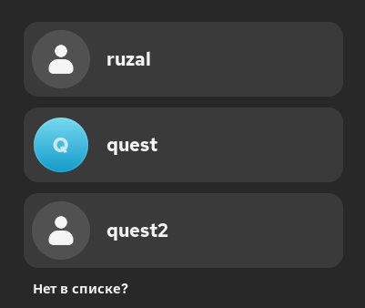
Создание гостевой учетной записи
- Вводим команды из лабораторной работы
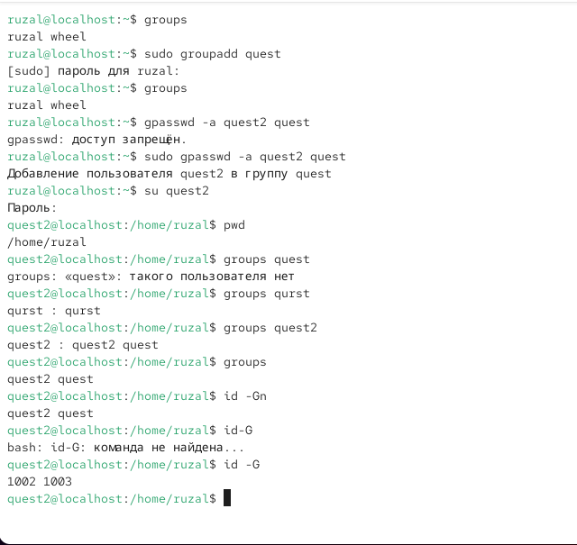
Проверка команд
- Вводим команды из лабораторной работы
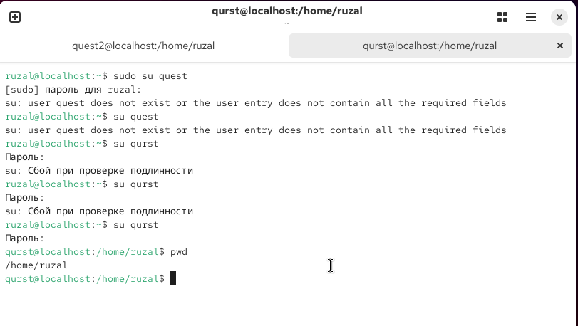
Проверка учетной записи
- Вводим команды из лабораторной работы
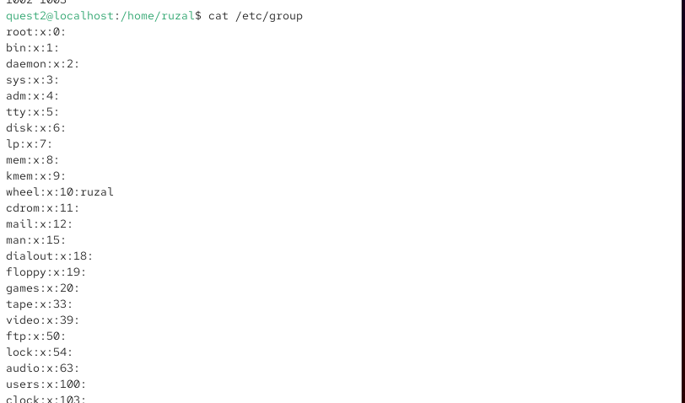
Проверка команд
- Вводим команды из лабораторной работы
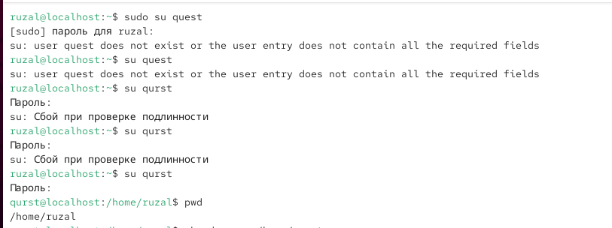
Проверка команд
- Вводим команды из лабораторной работы
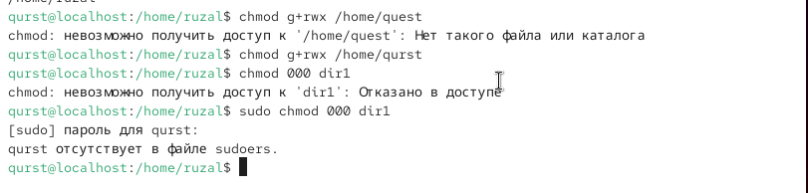
Проверка команд

3. Выводы
Я получил практические навыкы работы в консоли с атрибутами файлов для групп пользователей.

